|  |  |  |  |
| --- | --- | --- | --- |
| **工作日志** | | | |
| 2023w27 |  | 备注 | 其他 |
| 07-03周一 | 采购： （1）厨房用纸  开发： （1）Timer interuppt IIC read tfmini bus Fail |  |  |
| 07-04周二 | 采购： （1）100度无畸变镜头  （2）天线  （3）导光柱  （4）BOM修改  （5）宸芯图传*5  （6）显示器固定资产*2 开发： （1）尝试直接转发给UART Fail   原因：MicroPython 不支持中断内分配内存 即中断中保存IIC read bus结果 （2）Ardupilot firmware source code |  |  |
| 07-05周三 | 采购： （1）BMS电路板 提交 到货 （2）图传天线选型 |  |  |
| 07-06周四 | 采购： （1）5V补光板  （2）青稞纸胶带  （3）覆膜金手指高温胶带  （4）降噪绝缘黑胶带  （5）米白色纸胶带  （6）MX1.25 1*7P胶壳  （7）MX1.25 1*9P胶壳  （8）MX1.25-2P端子线  （9）LED灯模块3W白色 |  |  |
| 07-07周五 |  |  |  |
| 07-08周六 |  |  |  |

|  |  |  |  |  |
| --- | --- | --- | --- | --- |
| **工作日志** | | | | |
| 2023w28 | 开发 | 采购 | 备注 | 其他 |
| 07-10周一 | 1.Mavlink协议学习 2.飞控UATR与USB2TTL连接线制作 | 1.红外线发射模块*5 2.OpenMV无畸变镜头*5 |  |  |
| 07-11周二 | 1.Mavlink协议封包-Python struct模块实现(结构有误) 2.USB2TTL连接OpenMV串口通讯测试 | 飞机零件采购 |  |  |
| 07-12周三 | 1.OpenMV与飞控建立串口通讯 用于Openmv获取高度 2.OpenMV看门狗资料收集 | 1.OpenMV镜头  2.窄光滤波片 |  |  |
| 07-13周四 | 1.Mavlink协议封包结构调整 2.Openmv与飞控实现Mavlink收发 | 1.锂电池内阻测试仪 2.立贴带扣 |  |  |
| 07-14周五 | 1.Mavlink获取飞机飞行模式资料收集 2.Openmv加入看门狗，增加视引导稳定性 3.200W、300W探照灯接线及效果测试 | 1.BQ7721609PWR芯片 2.BQ开发工具-BQ77216EVM |  |  |
| 07-08周六 |  |  |  |  |
| 07-09周天 |  |  |  |  |

|  |  |  |  |  |
| --- | --- | --- | --- | --- |
| **工作日志** | | | | |
| 2023w29 | 开发 | 采购 | 备注 | 其他 |
| 07-17周一 | 1.GPIO switch 3WLED test 2.信标引导板焊接制作及测试 | 1.USBtoIIC 2.杜邦线 3.红外线LED灯珠 |  |  |
| 07-18周二 | 1.视觉引导v2.5.1定档加入看门狗功能 | 1.820K ±1% 100mW 0603电阻 2.100K ±1% 100mW 0603电阻 |  |  |
| 07-19周三 | 1.Openmv获取飞机飞行模式完成（心跳包） | 1.红外信标电路板定制 2.注塑铜花螺母 |  |  |
| 07-20周四 | 1.视觉引导传感器标定内参测试 | 1.BMS电路板V1.2打样 2.Pixhawk开源Nora+ 3.螺丝刀套装 |  |  |
| 07-21周五 | 1.Openmv与飞控连接线焊接及通信稳定性测试 2.视觉引导摄像头简易标定板制作 |  |  |  |
| 07-22周六 |  |  |  |  |
| 07-23周天 |  |  |  |  |

|  |  |  |  |  |
| --- | --- | --- | --- | --- |
| **工作日志** | | | | |
| 2023w30 | 开发 | 采购 | 备注 | 其他 |
| 07-24周一 | 1.Openmv调焦简易固定板制作 2.飞控通讯之RangeFinder | 1.红外信标PCB |  |  |
| 07-25周二 | Openmv焦距校准 * 8 直流稳压电源使用教学 |  |  |  |
| 07-26周三 | 看门狗测试程序开发（复位新建txt） 视觉引导v2.5.1openmv看门狗测试 | 1.锂电池保护板 |  |  |
| 07-27周四 | Openmv参数保存*3 | 1.烙铁 |  |  |
| 07-28周五 | 1.v2.5.2(标定参数)完成 2.v2.6.1（定高、定模式）完成 3.日志功能（视频保存，位置数据） | 1.相机标定板 2.BattGOQC3.0测电器 3.三合一测电器 |  |  |
| 07-29周六 |  |  |  |  |
| 07-30周天 |  |  |  |  |

# 2023W23

## 周一 ：07-31

1. 视觉引导v5.2.3旋转矫正：当x、y、z方向存在夹角 以相机为原点的整个坐标系会被旋转导致计算结果与实际存在误差。

解决方法：

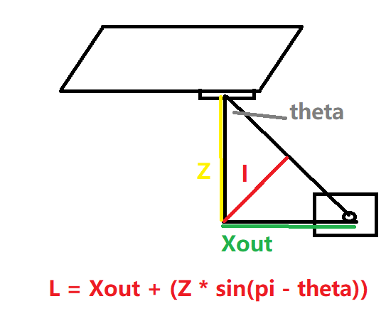

## 周二 ：08-01

视觉引导V2.4.1日志版用于记录5号机场降落过程的异常问题，保存视频及目标位置信息等日志进SD卡用于排查问题。

不重名新建文件写法：

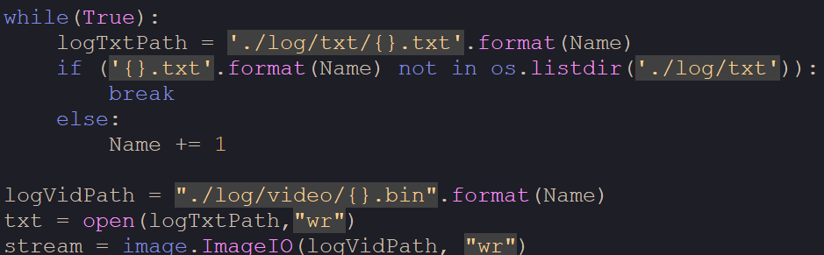

## 周三 ：08-02

V2.4.1日志版实机测试及日志分析

V2.4.1日志版更新定高录制，FPSCounter用于txt和MP4的对照

## 周四 ：08-03

1. 视觉引导姿态融合测试 （周一）
2. 视觉红外引导测试
3. 采购（图传天线、平衡充）

# 2023W23 周一 08-14

1.曝光优化算法

2.BOM更新

3.信标引导进度跟踪（灯板） 预计08-14下午到货

# 2023W23 周二 08-15

1. 视觉引导白平衡扫描法测试
2. 扫描法Fps计算结果数据分析 pyb.millis更对

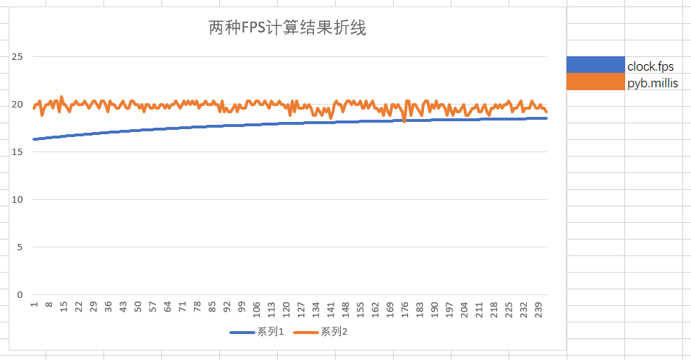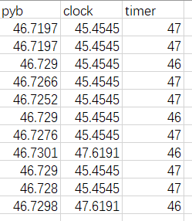

# 2023W23 周三 08-15

（1）飞行内测辅助

# 2023W23 周四 08-16

1.均衡板均衡电流测试

2.均衡板连接线制作

3.均衡板资料收集

# 2023W23 周五 08-17

1.气象站照明灯、机场开关舱流程。

2.物料出入库汇总

# 2023W24 周一 08-21

1. OpenMV镜头座采购

2.